MOwNiT - laboratorium 2

Michał Bert grupa 4 (śr. 16:40-18:10)

Spis treści

Cel laboratorium 2

Konfiguracja sprzętowa 2

Interpolacja Hermita 2

Funkcja do interpolacji 3

Funkcja 3

Pochodna funkcji 3

Interpolacja funkcji 4

Wykresy 4

Rozkład węzłów równomierny 4

Rozkład zer Czebyszewa 5

Błędy interpolacji 6

Wnioski 6

# 

# Cel laboratorium

W ramach laboratorium należało zaimplementować algorytm interpolacji wielomianowej w zagadnieniu Hermita. Dodatkowo węzły interpolacyjne miały być rozmieszczone w dwóch możliwych wariantach: równomiernie na przedziale (z punktami końcowymi włącznie) oraz w miejscach zerowych odpowiedniego wielomianu Czebyszewa.

Funkcję wraz z jej interpolacją należało naszkicować oraz obliczyć błędy interpolacji.

# Konfiguracja sprzętowa

Zadanie zostało wykonane na komputerze z procesorem i5-12400f oraz systemem Windows 11 w języku Python.

# Interpolacja Hermita

Interpolacja w zagadnieniu Hermita opiera się na wzorze interpolacji w zagadnieniu Newtona z tą różnicą, że w jej przypadku poza wartościami funkcji w węzłach interpolacyjnych mamy także informacje o jej pochodnej. Dzięki temu podczas obliczania tablicy różnic dzielonych mamy wiele informacji dla jednego węzła. Podczas wypełniania wspomnianej tablicy mogą pojawić się wartości , nie jest to jednak problemem, ponieważ w tym wypadku posiadamy dokładną wartość pochodnej w danym punkcie.

Interpolacja Hermita zadana jest następującym wzorem:

Gdzie oznacza krotność i-tego węzła (tj. ilość informacji posiadanych dla danego węzła), a sumę krotności i początkowych węzłów interpolacyjnych:

Wielomian bazowy wyraża się następującym wzorem:

Gdzie , dla będącego multizbiorem, węzłów interpolacyjnych, w którym każdy węzeł występuje dokładnie tyle razy, ile jego krotność.

# Funkcja do interpolacji

## Funkcja

Przydzielona funkcja ma następujący wzór:

Przed przejściem do interpolacji warto obliczyć jej miejsca zerowe – pozwoli to na wyjaśnienie wyników.

Rozwiązując równanie

Otrzymujemy następujące rozwiązania:

## Pochodna funkcji

Do interpolacji Hermita wymagana jest pochodna, która w przypadku zadanej funkcji ma następujący wzór:

# Interpolacja funkcji

## Wykresy

Na poniższych wykresach n oznacza liczbę węzłów interpolacyjnych. Dla każdego węzła została dodatkowo obliczona pierwsza pochodna. Na zielono zaznaczona jest oryginalna funkcja, natomiast, natomiast na niebiesko funkcja interpolująca.

### Rozkład węzłów równomierny

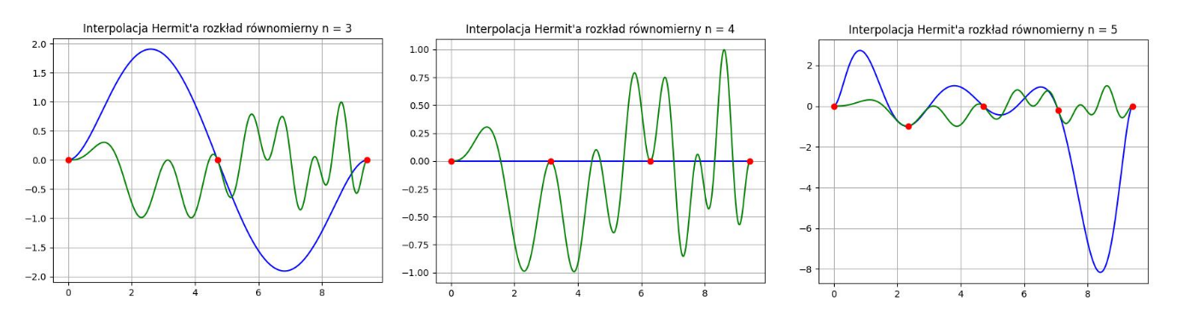

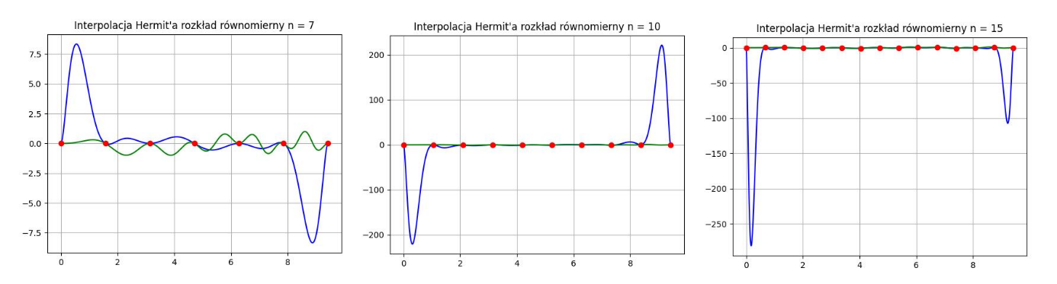

Rysunek 1: Interpolacja wielomianem Hermita dla węzłów o rozkładzie równomiernym

Rysunek 2: Interpolacja wielomianem Hermita - mniejsze błędy dla n = 20

Na pierwszy rzut oka wydawać się może, że interpolacja w zagadnieniu Hermita daje dużo gorsze rezultaty niż interpolacja w zagadnieniach Lagrange’a oraz Newtona. Dla węzłów rozłożonych równomiernie jest to w istocie prawda. Ciekawą obserwacją jest dużo mniejszy błąd dla n=20, w porównaniu z n = 15

### Rozkład zer Czebyszewa

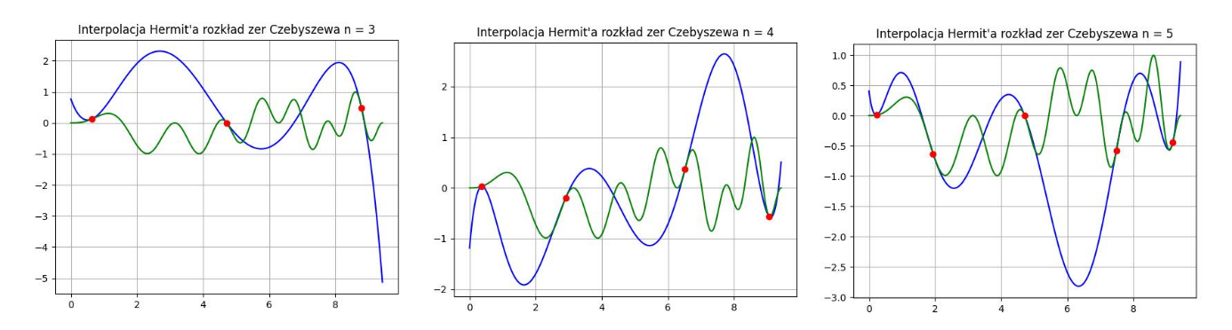

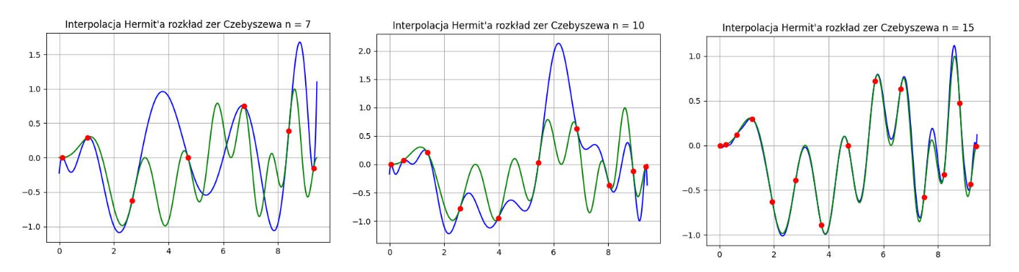

Rysunek 3: Interpolacja wielomianem Hermita dla węzłów o rozkładzie zer Czebyszewa

Rysunek 4: Interpolacja wielomianem Hermita - dobre odwzorowanie funkcji

Jak widać na powyższych wykresach, interpolacja w zagadnieniu Hermita bardzo dobrze odwzorowuje zadaną funkcję w przypadku rozłożenia węzłów w zerach wielomianu Czebyszewa

## Błędy interpolacji

Dla interpolacji zostały wyliczone dwa rodzaje błędów: błąd maximum oraz błąd średniokwadratowy. W przedstawionych poniżej wzorach oznacza liczbę punktów, dla których obliczamy wartości funkcji oraz wielomianu interpolacyjnego. Przyjmuję to oznaczenie, aby rozróżnić tą wartość od używanej wcześniej wartości , oznaczającej ilość węzłów interpolacyjnych. W przypadku obu tabel .

Błąd maximum można obliczyć następującym wzorem:

Błąd średniokwadratowy oblicza się według następującego wzoru:

|  |  |  |  |  |
| --- | --- | --- | --- | --- |
| Interpolacja Hermita | | | | |
| n | Błąd maximum | | Błąd średniokwadratowy | |
| Podział równomierny | Zera Czebyszewa | Podział równomierny | Zera Czebyszewa |
| 3 | 2.85514E+00 | 5.12730E+00 | 4.92398E-02 | 5.28482E-02 |
| 4 | 9.97495E-01 | 3.20689E+00 | 1.58187E-02 | 4.14105E-02 |
| 5 | 8.86714E+00 | 3.29827E+00 | 9.02021E-02 | 4.05501E-02 |
| 7 | 8.60063E+00 | 1.94235E+00 | 9.47153E-02 | 2.23083E-02 |
| 10 | 2.22439E+02 | 2.10128E+00 | 1.89089E+00 | 1.93443E-02 |
| 15 | 2.81349E+02 | 1.47561E-01 | 1.40144E+00 | 1.54403E-03 |
| 20 | 2.43109E+01 | 1.84669E-04 | 9.41507E-02 | 2.77060E-06 |
| 25 | 6.79865E-02 | 7.48414E-05 | 2.61423E-04 | 2.12479E-07 |

Tabela 1: Tabela błędów interpolacji w zagadnieniu Hermita

Ciekawą obserwacją są spore błędy w przypadku n = 10 oraz 15 w porównaniu z n = 20 dla podziału równomiernego węzłów. Dodatkowo można zauważyć jego spadek dla n = 25. Łatwo również zauważyć, że interpolacja Hermita radzi sobie bardzo dobrze w przypadku rozłożenia węzłów w miejscach zer wielomianu Czebyszewa.

# Wnioski

Jak widać na załączonych powyżej wykresach oraz tabeli błędów, interpolacja w zagadnieniu Hermita radzi sobie dużo lepiej od interpolacji w zagadnieniach Lagrange’a oraz Newtona w przypadku rozłożenia węzłów w zerach wielomianu Czebyszewa. Szczególnie widoczne jest to w przypadku dużej liczby węzłów. Możemy również zauważyć bardzo niskie błędy średniokwadratowe co oznacza, że metoda ta dobrze poradziła sobie z odwzorowaniem funkcji. Wyjątek stanowią liczba węzłów równa 10 oraz 15 dla rozkładu równomiernego, gdzie błędy są bardzo duże.

Warto jednak zaznaczyć, że interpolacja Hermita może dać dobry wynik dla rozkładu równomiernego, co można zaobserwować w tabeli błędów, oraz na poniższym wykresie, dla liczby węzłów równej 25.

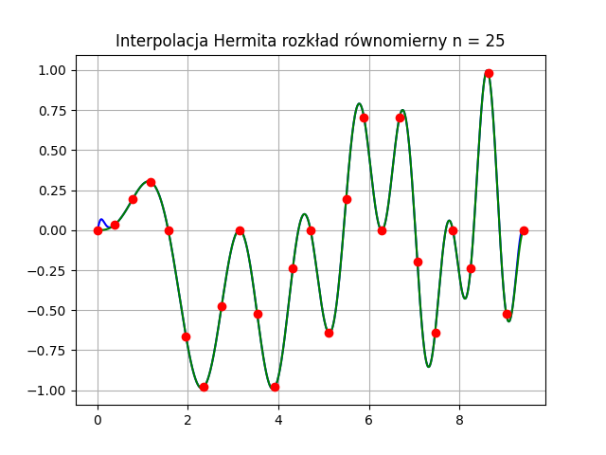

Rysunek 5: Dobre odwzorowanie funkcji przez interpolację w zagadnieniu Hermita dla rozkładu węzłów równomiernego